**Hulajnoga elektryczna frugal basic proponowana przez markę Frugal**

**Czym jest marka Frugal oraz ich produkt Hulajnoga elektryczna frugal basic? Przeczytaj o tym w naszym artykule. Zachęcamy do lektury.**

**Gdzie dostępna jest hulajnoga elektryczna frugal basic?**

Elektryczne pojazdy są coraz popularniejsze nie tylko w użytku prywatnym ale również dedykowanym dla firm. Gdzie dostępna jest [hulajnoga elektryczna frugal basic](https://frugal.pl/produkty/hulajnogi-elektryczne/) i inne modele pojazdów eleketrycznych?

**Frugal - polski producent pojazdów elektrycznych**

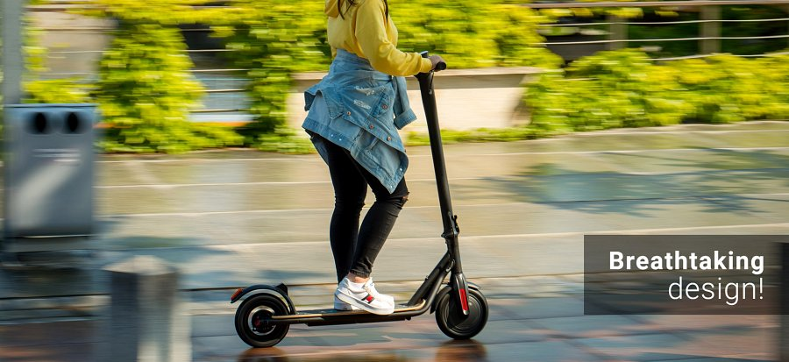

Frugal jest to polska firma z Wrocławia, która działa w branży produkcyjnej od roku 2009. Została zarejestrowana oficjalnie w 2014 by oferować swoim klientom elektryczne pojazdy i rozwiązania związane z pojazdami wolnobieżnym i oraz samobalansującymi. W katalogu frugal znajdziemy elektryczne hulajnogi między innymi **hulajnogę elektryczną frugal Basic**, która jest podstawową wersją elektrycznego pojazdu.

**Hulajnoga elektryczna frugal basic od Frugal**

*Hulajnoga elektryczna frugal basic* tak jak i inne pojazdy elektryczne oferowane przez polskiego producenta to produkt wysokiej jakości, który sprawdzi się jako alternatywny środek transportu, który może zastąpić samochód, rower czy komunikację miejską. W przestrzeniach firmowych może natomiast wpłynąć na przyspieszenie realizacji obowiązków zawodowych. Na przykład na magazynach czy dużych przestrzeniach przemysłowych. Sprawdź firmę frugal, ich produkty, ofertę, cennik - wszystko bezpośrednio na oficjalnej stronie www